JUDUL KARYA:
"LOVE LOOP"

PENCIPTA :
Wahyu Indira, S.Sn., M.Sn

PAMERAN:
FESTIVAL SENI BALI JANI
TAMAN BUDAYA ART CENTER
26 Oktober - 8 November 2019

FAKULTAS SENI RUPA DAN DESAIN
INSTITUT SENI INDONESIA DENPASAR
2019

Deskripsi Karya

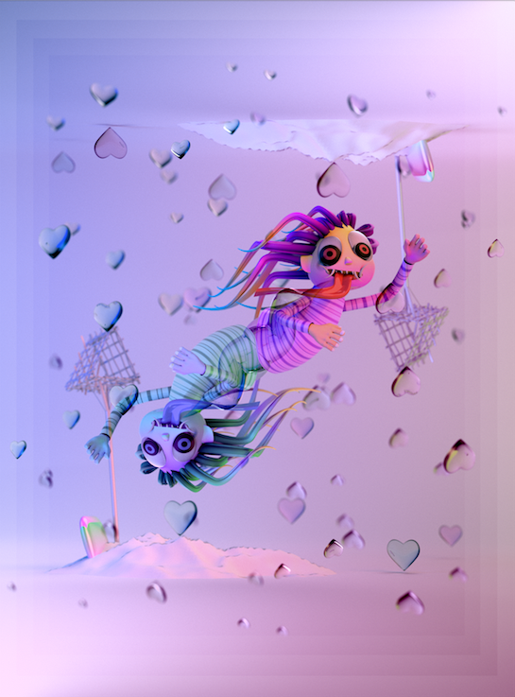

Judul : Love Loop
Media : Luster Print
Ukuran 52cm x 70 cm
Karya : Wahyu Indira

ABSTRAK

Love loop merupakan sebuah karya visual berupa ilustrasi 3D yang menggambarkan tentang sebuah siklus reinkarnasi dari cinta kasih. Setiap manusia dalam hidupnya pasti akan merasakan yang namanya cinta, baik menerima cinta atau memberikan cinta kasih, baik saat dia lahir ke bumi, atau meningglkan alam semesta ini. Sosok yang divisualkan di dalam karya visual love loop adalah makhluk yang menyeramkan yang dikenal dengan leak di kuburan. Gaya yang ditampilkan merupakan perpaduan antara desain yang kekinian namun tetap mengangkat isu isu yang bersifat lokal.

Keyword : 3D, cinta, Lokal

Latar Karya " Love Loop:

Cinta Kasih adalah perasaan yang dimiliki manusia yang tidak dimiliki oleh makhluk ciptaan tuhan lainnya. Perasaan ini dibawa oleh manusia dari sejak lahir ke alam semesta sampai nanti saatnya meninggalkan dunia. Banyak manusia yang dibuat tergila-gila dengan perasaan ini, bahkan tak jarang juga menyisakan air mata.
Love Loop merupakan karya visual yang dibuat menggunakan aplikasi 3D adalah gambaran tentang sebuah siklus dari cinta kasih. Love memiliki arti cinta kasih, sementara Loop memiliki arti siklus yang berulang ulang. Di dalam hindu, ada kepercayaan tantang sebuah siklus hidup yang berulang ulang yang kita sebut dengan reinkarnasi, yang mana manusia yang meninggal, dapat terlahir kembali di dunia ini tergantung pada karma dari manusia tersebut pada kehidupan terdahulu. Dalam siklus reinkarnasi ini, manusia yang hidup terdahulu tidak sepenuhnya memiliki kesamaan dengan manusia yang lahir di kehidupan berikutnya. Namun, dapat dipastikan dalam setiap kehidupan manusia tersebut pasti pernah mememiliki perasaan untuk mencintai maupun dicintai. Sebagai contoh, seorang anak manusia lahir karena buah cinta, manusia pun meninggal menyisakan kenangan-kenangan cinta untuk orang yang ditinggalkan. Dan kemudian kembali dilahirkan ke dunia karena cinta, begitu seterusnya.
Karya Loove Loop yang dipamerkan di Festival Bali Jani tahun 2019 ini menampilkan visual yang memiliki nuansa kebaharuan. Suasanya yang mistik dari area kuburan dengan sosok leak yang keluar dari liang kubur untuk sebuah cinta tidak ditampilkan dengan horor, namun dengan nuansa yang sebaliknya penuh dengan warna warni dengan karakter utama yang lucu. Sosok Leak dijadikan karakter utama karena identik dengan kematian. Namun Kematian disini digambarkan sebagai sebuah awal dari kehidupan dan akhir dari kehidupan.

Lampiran Katalog Pameran Festival Bali Jani

